力新國際科技股份有限公司

[資產月結拋轉作業]
系統分析書
V1.0

2025年12月29日

版本變更紀錄
版次 | 變更項目 | 變更日期 | 建立者
1.0 | 初版 | 2025/12/29 | 蕭定閎

目錄
一、 作業目的： 2
二、 作業需求： 2
三、 功能畫面： 2
四、 欄位項目： 3
五、 Table Schema： 3
六、 作業方式： 4

- 作業目的：

統計一個年月內之折舊金額，並拋轉月結作業
- 功能畫面：
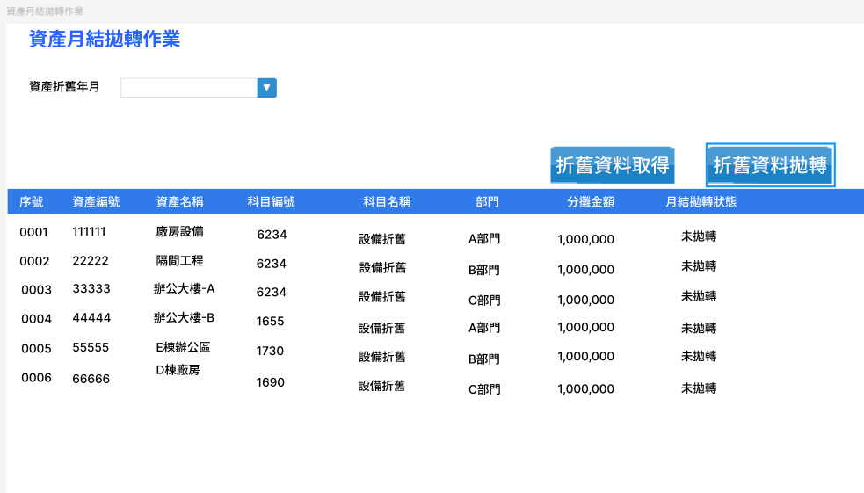
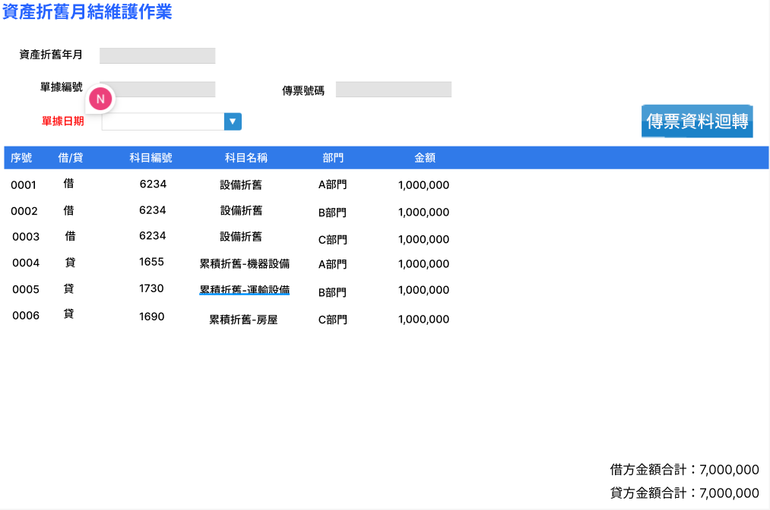

此僅為UI示意圖，請以OA3.0架構進行開發。
- 欄位項目：
略

- Table Schema：

RD補充。

- 作業方式：

欄位說明
欄位名稱 | 欄位說明
資產折舊年月 | 使用折舊資料取得時必填  只可選擇年+月  Ex:114/10

按鈕處理：折舊資料取得

折舊資料取得：

點擊折舊資料取得後，需根據表頭資產折舊年月，至「資產每月攤提修改作業」中，取得符合年月條 件之所有資產之折舊內容，並取得於列表中。

列表欄位說明
欄位名稱 | 欄位說明
序號 | 系統自動賦予流水號
資產編號 | 唯讀欄位  依符合條件之資產取得其資產編號
資產名稱 | 唯讀欄位  依資產編號關聯資產基本檔取得資產名稱
科目編號 | 唯讀欄位  依符合條件之資產關聯資產基本檔取得折舊科目
科目名稱 | 唯讀欄位  依折舊科目關聯科目檔取得科目名稱
部門 | 唯讀欄位  依「資產每月攤提修改作業」中之折舊部門
分攤金額 | 唯讀欄位  依「資產每月攤提修改作業」中之每月攤提金額
傳票拋轉狀態 | 唯讀欄位  取得時，皆為N.未拋轉，當拋轉至資產折舊傳票維護作業後，更新為Y.已拋轉

按鈕處理：折舊資料拋轉

折舊資料拋轉：

點擊折舊資料拋轉後，需根據明細產生傳票維護作業內容

公式與邏輯說明：

借方:依資產折舊科目編號+部門進行彙總。

貸方:依資產累折科目編號+部門進行彙總。(通常累折科目不會做部門管理)

拋轉限制：若折舊傳票維護作業中，已有當前指定年月之傳票內容，不允許重複產生

拋轉後存檔處理：拋轉後，需根據資產編號＋折舊年月至「資產每月攤提修改作業」中，將對應之資產＋折舊年月之月結註記回寫為Ｙ。

單頭欄位
欄位名稱 | 欄位說明
資產折舊年月 | 依「資產月結拋轉作業」中指定之資產折舊年月賦予
單據編號 | 月結作業編碼 (RD補充)
傳票號碼 | 預留欄位，後續透過Pro OA傳票作業回寫
單據日期 | 下拉式選單  產生時，預設資料依資產折舊年月指定年月之最後一天  使用者可自行挑選

單身欄位
欄位名稱 | 欄位說明
序號 | 系統自動賦予流水號
借/貸 | 借方：資產之折舊科目  貸方：資產之累積折舊科目
科目編號 | 借方：資產之折舊科目  貸方：資產之累積折舊科目
科目名稱 | 依科目名稱
金額 | 依該科目+部門累計之金額
借方金額合計 | 合計之借方金額
貸方金額合計 | 合計之貸方金額

排序：借方在上，貸方在下。依科目編號進行排序。

拋轉後需將明細之傳票拋轉狀態更新為Y.已拋轉

按鈕處理：傳票資料迴轉

點擊迴轉後，需彈出提示訊息：迴轉後當月折舊資料需重新產生，是否確定迴轉?

若點擊是，需將當前年月折舊資料刪除，並將資產傳票拋轉作業單身之所有傳票拋轉 狀態更新為N.未拋轉。

迴轉後存檔處理：迴轉後，需根據資產編號＋折舊年月至「資產每月攤提修改作業」中，將對應之資產＋折舊年月之月結註記回寫為Ｎ。

2025/12/30資產例會決議，月結拋轉作業不做批次月結功能。

但需要開放超級使用者權限，可批次將一定區間內之資產進行批次月結動作(不需拋轉月結維護作業)

六、OA列表與查詢條件

OA列表欄位-資產月結拋轉作業
欄位名稱 | 欄位說明
資產折舊年月 | 依資產折舊年月

查詢條件
欄位名稱 | 欄位說明
資產折舊年月 | 下拉式選單  Ex:114/10

OA列表欄位-資產月結維護作業
欄位名稱 | 欄位說明
資產折舊年月 | 依資產折舊年月
單據編號 | 依資產月結單據編號
傳票號碼 | 依資產月結單據號碼(後續OA傳票作業回寫)
單據日期 | 依資產月結單據日期

查詢條件
欄位名稱 | 欄位說明
資產折舊年月 | 下拉式選單  Ex:114/10
單據編號 | 使用者自行輸入單據編號
單據日期 | 萬年曆選單

